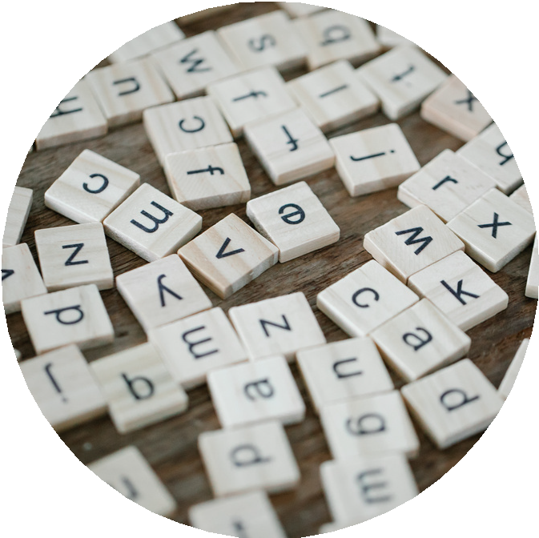
L'ACTU
QUESTIONS & ANALYSE

! La reprise de certains mots insultants dans cet exercice a un but purement informatif.

Questions d’intro
- - Connais-tu le principe du Scrabble et y as-tu déjà joué ? Raconte.
...........................................................................................................................................................
...........................................................................................................................................................
...........................................................................................................................................................

- - Le titre du texte que tu vas lire est “Les mots à caractères haineux bientôt bannis du Scrabble”. Essaie d’imaginer 5 mots français qui pourraient être interdits.
...........................................................................................................................................................
...........................................................................................................................................................

Lis le texte “Les mots à caractères haineux bientôt bannis du Scrabble” et réponds aux questions.
- - A quel critère correspondent les mots qui vont être interdits dans le jeu ? Quels exemples donne-t-on ?
...........................................................................................................................................................
...........................................................................................................................................................

- - Certains joueurs ne sont pas d‘accord avec cette interdiction. Explique.
...........................................................................................................................................................
...........................................................................................................................................................

- - Et quel est l‘avis des experts de la langue française ?
...........................................................................................................................................................
...........................................................................................................................................................

- - Pour finir, qu‘en penses-tu personnellement ? Est-ce qu‘il y a des mots tabous ou faut-il tous les accepter au Scrabble ?
...........................................................................................................................................................
..........................................................................................................................................................

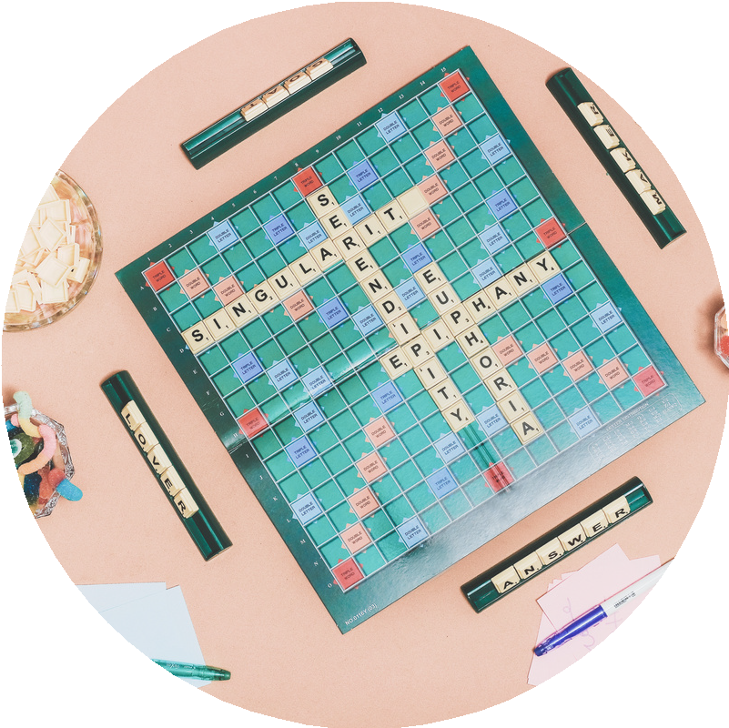
VIDÉO

Regarde maintenant une vidéo qui parle du même sujet:
62 mots jugés offensants seront supprimés des règles du Scrabble à partir de 2023 (BFM TV)

! La reprise de certains mots insultants dans cet exercice a un but purement informatif.

1 - Dans la vidéo, on donne plus de détails sur la question. Note ce qu‘on apprend de plus sur ... le nombre de mots interdits:
.....................................................................................................................................................
la nature des mots offensants:
.....................................................................................................................................................
l’organisme qui a réagi à cette interdiction:
.....................................................................................................................................................
les interdictions dans d’autres pays / langues:
.....................................................................................................................................................
le nombre de joueurs francophones de Scrabble en compétition:
.....................................................................................................................................................

2 - On donne aussi plus d‘exemples de mots offensants. Connais-tu les mots suivants ? Formule une hypothèse pour chaque mot (définition ou traduction) et recherche ensuite leur sens dans un dictionnaire (en ligne).
Mot interdit

pédé

poufiasse

asiate

boche
Hypothèse - sens
Définition dictionnaire

Tu veux en savoir plus sur les mots interdits ? Sur le site de la Fédération Internationale de Scrabble Francophone tu trouves plus d’infos.

